Una situación didáctica pretende la finalidad de que tú, como alumno, te apropies de un conocimiento a través de la creación y manipulación de herramientas, materiales o tecnologías.

Puedes realizarla antes de comenzar a estudiar las lecciones, para darte cuenta en dónde existen dudas o fallas en la construcción de tu conocimiento. Posteriormente, al momento de tomar las lecciones, podrás corregir esas dudas, completar o realizar los ejercicios; según sea tu caso, cada etapa de desarrollo del conocimiento.

**SITUACIÓN A RESOLVER: MANIPULACIÓN DE REGLETAS**

**¿QUÉ RESOLVER?:**

**¿**Qué es una regleta?

Manipular las regletas para representar diferentes igualdades.

Escribir algebraicamente las igualdades representadas con las regletas.

¿Qué es una igualdad? E identificarlas.

¿Qué es una variable? E identificarlas.

¿Qué es una constante? E identificarlas.

¿Qué es una ecuación? E identificarlas.

Obtener el valor de las variables.

**PASOS A SEGUIR:**

**1.- Dibuja en Word 5 rectángulos con igual medida y diferente color, a los cuales llamarás “regletas”.**

1. Sobre una de las regletas inserta un texto y escribe “Regleta base”; esta tendrá un valor de 80.

Ejemplo:

1. La segunda regleta divídela en 2 partes iguales y escribe a cada parte la letra **x**, después separa cada parte.

Regleta base = 80

x

x

x

x

Sigue los mismos pasos.

1. La tercera regleta divídela en $3$ partes iguales y escribe a cada parte la letra $a$ y separa cada parte.
2. La cuarta regleta divídela en $5$ partes iguales y escribe a cada parte la letra $h$ y separa cada parte.
3. La quinta regleta divídela en $7$ partes iguales y escribe a cada parte la letra $b$ y separa cada parte.
4. Dibuja en otra forma (cuadrada) el signo “ $=$”.
5. Dibuja en otra forma (cuadrada) el signo “ $+$”.

**2.-** **Coloca la forma con el signo “ $=$” del lado izquierdo de las partes que representan la regleta base y del lado derecho la regleta base.**

**3.-Dibuja en seguida cada representación; exprésala matemáticamente y contesta las preguntas que se te presentan después del cuadro.**

|  |
| --- |
| Ejemplo $$+$$ $$=$$ $$x$$ $$x$$ Regleta base $= 80$ Expresión matemática $x+x=80$, simplificando $2x=80$ |
| Expresión matemática _______________, simplificando ____________ |
| Expresión matemática _______________, simplificando ____________ |
| Expresión matemática _______________, simplificando ____________ |

* En las expresiones matemáticas anteriores, ¿qué nos están representando las letras? _____________________ ¿Y los números qué representan? _____________________________

**4.- Representa matemáticamente cada uno de los siguientes conjuntos de regletas y encuentra el valor de la variable, anotando el procedimiento o describiendo lo que hiciste para llegar al resultado.**

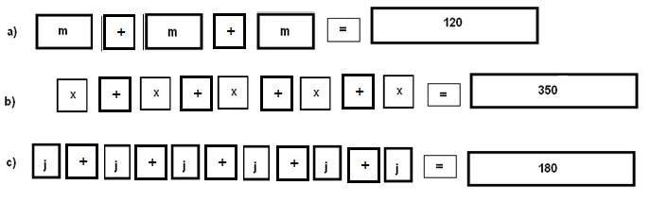

|  |  |  |
| --- | --- | --- |
| **a)** | **b)** | **c)** |

**5.-Dibuja, con uso de regletas, las siguientes representaciones matemáticas y calcula el valor de las variables.**

|  |  |
| --- | --- |
| **Igualdades algebraicas** | **Dibujo de regletas que representa la igualdad algebraica** |
| $$5c = 25$$ |  |
| $$7k =140$$ |  |
| $$8t =560$$ |  |
| $$9u=81$$ |  |

**6.-Teniendo el valor del lado derecho de la igualdad, dibuja al lado izquierdo la cantidad de regletas que tú consideres y posteriormente encuentra el valor de cada regleta.**

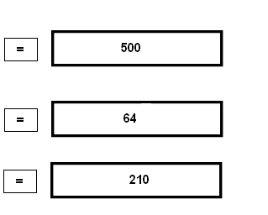

**7.- Haciendo uso de las regletas que construiste al principio, representa diferentes equivalencias de tu regleta base que ahora tendrá una medida de 93. Estas diferentes equivalencias deberás formarlas con todas las diferentes variables (esto es, uniendo regletas con diferentes letras).**

Dibuja equivalencias de tu regleta base y represéntalas algebraicamente.

**8.- Con lo visto anteriormente, podemos concluir que:**

|  |
| --- |
| UNA IGUALDAD ALGEBRAICA ES :  Ejemplo: |

|  |
| --- |
| UNA ECUACIÓN ALGEBRAICA ES :  Ejemplo: |

**9.- La ecuación la podemos dividir en dos partes considerando el signo “=” como centro o eje. Investiga cómo se llaman estas partes (derecha e izquierda).**

|  |
| --- |
|  |

**Envíala a través de la Plataforma Virtual.**

**Recuerda que el archivo debe ser nombrado:**

**Apellido Paterno_Primer Nombre_Situacion_Didactica**